## 



**Аппарат для нагріву та охолодження води abc**

**Модель: V300**

**Інструкція з експлуатації**

Дякуємо Вам за покупку апарату abc.

Будь ласка, уважно повністю прочитайте цю інструкцію, так як в ній містяться інструкції з безпечної установки, експлуатації та обслуговування апарату.

Дотримуйтесь її і збережіть для подальшого використання.

**Правила техніки безпеки**

**Увага! Не вмикайте апарат в мережу без води!**

Цей апарат призначений для домашнього використання в обсязі, характерному для домашнього господарства. Домашнє використання має на увазі також використання на кухнях для персоналу магазинів, офісів, а також для використання гостями невеликих готелів, пансіонатів і аналогічних місць перебування. Використання апарату в цілях і обсягах, відмінних від вищевказаних, є порушенням правил належної експлуатації апарату.

Не допускається користування приладом особами (в тому числі дітьми до 8 років включно) зі зниженим рівнем фізичного, психічного або розумового розвитку чи що не володіють достатнім досвідом і знаннями, за винятком випадків, в яких користування апаратом проводиться під наглядом особи, відповідальної за їх безпеку, або після відповідного інструктажу.

Небезпека отруєння!

Не застосовуйте в апарат воду, мікробіологія і мінеральний склад якої не відомі, а також воду, що містить вуглекислий газ. Ні в якому разі не пийте рідину для видалення накипу і бактерій.

Користування приладом допускається тільки у внутрішніх приміщеннях при температурі 18°С - 38°С на висоті не вище 1200 м над рівнем моря.

Даний апарат слід підключати та експлуатувати тільки з урахуванням даних, наведених на заводський табличці з технічними даними, розташованій на задній стінці апарату. Апаратом можна користуватися тільки в разі, якщо він сам і його кабель електроживлення не мають пошкоджень. Ніколи не ставте важкі предмети на кабель електроживлення. Ніколи не занурюйте в воду апарат або кабель електроживлення.

Електробезпека експлуатації апарату гарантується тільки в разі підключення обладнання до системи електроживлення із заземленням.

У випадку несправності приладу негайно вимкніть з розетки.

Вимикайте апарат з мережі під час його обслуговування (чищення). Щоб уникнути замикання електропроводки не слід використовувати подовжувачі, перехідники, а також самостійно модифікувати штепсель.

Щоб уникнути виникнення небезпечної ситуації ремонт апарату повинен виконуватися тільки персоналом сервісної служби.

Не залишайте апарат включеним без нагляду, для його повного відключення від електроживлення вийміть вилку кабелю живлення з розетки.

Вода, температура якої вище +55 ° С, може викликати термічний опік, не підставляйте руки і інші частини тіла під кран апарату.

Тримайте джерела відкритого вогню подалі від апарату.

**Загальні відомості**

**Даний апарат призначений для нагріву та охолодження питної бутильованої води, розфасованої в полікарбонатні бутлі об'ємом 10-19 літрів.**

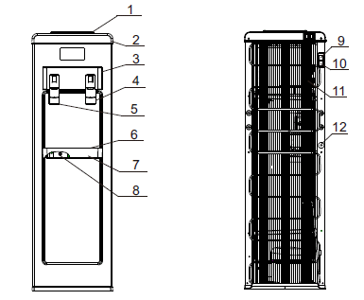

**Мал 1. Схема апарату V300**

**1. Бутилеприймач**

**2. Верхня панель**

**3. Декоративна панель**

**4. Краник-пуш холодної води (синій)**

**5. Краник-пуш горячої води (червоний)**

**6. Решітка лотка каплезбірника**

**7. Лоток каплезбірника**

**8. Отвір для зливу гарячої води**

**9. Вимикач нагріву (червоний)**

**10. Вимикач охолодження (зелений)**

**11. Решітка конденсатора  
 12. Кабель електроживлення**

**Краник подачі води (мал.1 – 9)**

2

Для того щоб налити гарячу воду, утримуючи клавішу захисту, натисніть кухлем на кран подачі гарячої води (мал.1-5). Для того, щоб налити холодну воду, натисніть кухлем на кран подачі холодної води (мал.1-4). В силу технічних особливостей кранів допустимо підкопування води в обсязі 5-10 мл, після кожного використання апарату, краплі стікають в лоток Каплезбірник (мал.1-7).

**Вимикачі нагрівання та охолодження (мал.1-9,10)**

Для включення (**ON**) / відключення (**OFF**) опцій нагреву або охолодження переведіть тумблери в відповідне положення. Не вмикайте дані опції, коли апарат не заповнений водою.

**Розміщення приладу і підготовка до включення**

Звільніть апарат від упаковки.

Переконайтеся в тому, що параметри електромережі відповідають параметрам, зазначеним на табличці з технічними даними, розташованій на задній стінці апарату..

Апарат слід встановлювати на рівній, твердій поверхні, відстань між стіною і апаратом повинно бути не менше 15 см. Не встановлюйте апарат поблизу нагрівальних та опалювальних приладів. Захищайте прилад від прямого попадання сонячних променів. Не ставте апарат в сирому приміщенні

Щоб уникнути псування майна і замикання проводки електромережі, в разі розгерметизації і течі бутлі, не рекомендується ставити апарат поряд з дорогими меблями і побутовими електроприладами.

Після зберігання апарату в холодному приміщенні або після транспортування при t нижче 0 ° С, перед підключенням до електромережі необхідно залишити апарат на 2-3 години при кімнатній температурі розпакованим.

**Установка кулера.**

Щоб уникнути падіння апарату, закріпіть апарат, слідуючи інструкціям:

1. Використовуйте елементи для кріплення – куточок для кріплення та гвинти для кріплення.

2. На задній панелі апарату в нижньому правому чи лівому куті витягніть закріплюючий гвинт за допомогою викрутки. Потім прикладіть закріплюючий куточок і закріпіть його гвинтом на апараті, як показано на малюнку 2а (1-3).

3. Зробіть отвір на поверхні, де буде стояти апарат (підлога, підставка, стіл і т.д.).

**Мал.2 Фіксація апарату**

Вставте дюбель в отвір, як показано на малюнку 2а (4).

4. Поставте апарат закріплюючим куточком на отвір і закріпіть апарат закріплюючим гвинтом до поверхні, як показано на малюнку 2а (5-6).

5. Далі покроково дотримуйтесь інструкції на мал.3 (1-6)



**Мал.2а. Фіксація апарату  
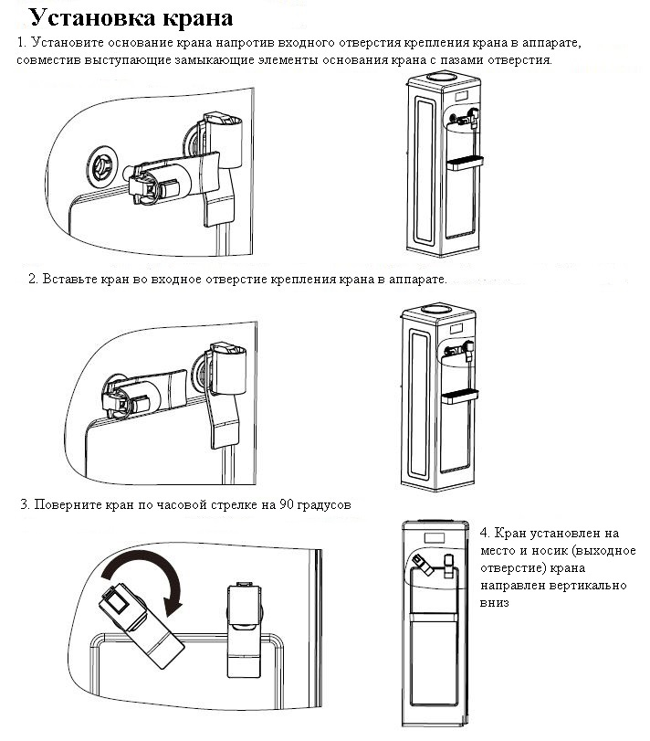**

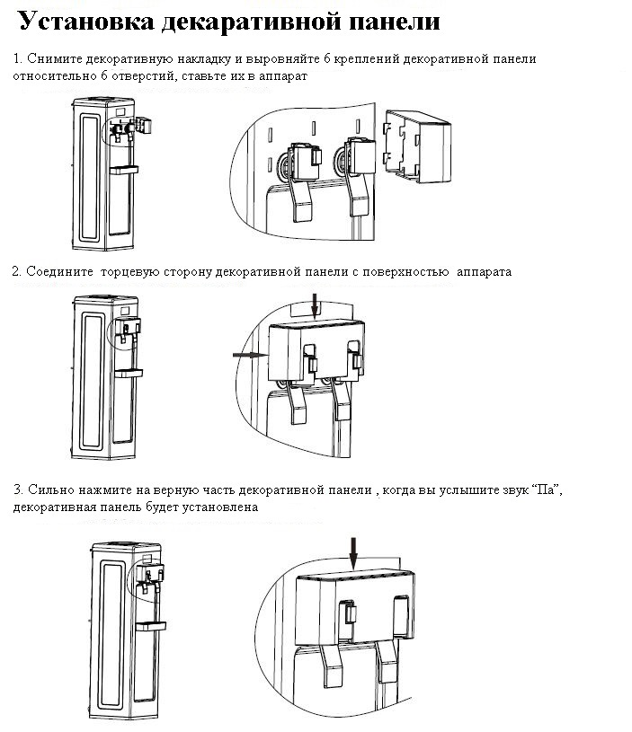

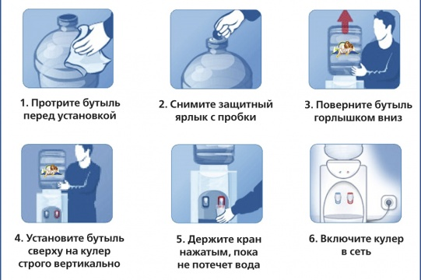

**Мал.3. Установка бутля і підключення.**

Перед першим використанням рекомендується злити по 500 мл води через кожен кран. Якщо кабель електроживлення (мал.1-12) і вимикач нагріву (мал.1-9) були включені, коли система ще не заповнилася водою повністю, спрацює термозахист, яку зможе відключити тільки фахівець сервісного центру.

Коли Ви переконалися, що вода з крана подачі води (мал.1-5) йде безперервним потоком, встановіть вимикачі нагрівання та охолодження (мал.1-9,10) у положення **I**. Дочекайтеся завершення процесів нагрівання та охолодження.

**Заміна бутлі**

Обов'язково стежте за кількістю води в бутлі. Коли вода в бутлі повністю закінчиться:

1.Відразу встановіть вимикачі нагрівання та охолодження (мал.1-9,10) в положення **O**.

2. Зніміть порожню бутиль.

3. Дотримуйтесь покроково мал.3 (1-5).

4.Переконавшись, що вода з кранів подачі води (мал.1-4,5) йде безперервним потоком, встановіть вимикачі нагрівання та охолодження (мал.1-9,10) в положення **I**.

Відключення і включення нагріву і охолодження при заміні бутлі здійснюється виключно за допомогою вимикачів нагрівання та охолодження, а не мережевим кабелем. Після короткочасного відключення апарату від мережі електроживлення повторне включення допускається через 2-3 хвилини.

**Догляд за апаратом**

**Небезпека ураження електричним струмом!**

Перед чищенням, декальцинацією, дезінфекцією апарату необхідно від'єднати мережевий кабель апарату від розетки. Ніколи не занурюйте апарат у воду. Не користуйтеся паровими очисниками для проведення чистки апарату. Ніколи не використовуйте для чищення апарату абразивні засоби для чищення, а також засоби для чищення, що містять активні розчинники (наприклад: бензин, гас, ацетон)**.**

**Щоб уникнути можливої присутності стороннього запаху і присмаку в воді, настійно рекомендуємо проводити дезінфекцію апарату (промивання розчином лимонної кислоти (100 гр на 5 літрів води) або іншими спец. засобами) перед першим його використанням або при першому включенні після тривалої перерви. Рекомендації по самостійній дезінфекції (санітарній обробці) дивіться у відповідному розділі даної інструкції. Декальцинацію і дезінфекцію апарату необхідно проводити не рідше, ніж один раз в 3 місяці.**

**Чистка корпусу апарату**

1. Вимкніть апарат від електромережі.

2. Протріть корпус апарату м'якою вологою матерією.

3. Зніміть знімні деталі (мал.1-1,6,7) з апарату і ретельно промийте їх з невеликою кількістю миючого розчину, призначеного для миття посуду.

Ніколи не мийте знімні деталі апарату будь-яким іншим способом, окрім як вручну.

**Декальцинація і дезінфекція внутрішніх частин апарату**

Вимкніть апарат від електромережі.

Отключите аппарат от электросети.

1. Витягніть порожню бутиль з бутилепріемніка апарату.
2. Візьміть ємність для води і злийте через краник холодної води. Переконайтеся, що гаряча вода в апараті охолола і тільки після цього злийте гарячу воду через краник гарячої води.
3. Залишки води в системі необхідно злити, відкривши пробку отвору для зливу води, розташованого за лотком каплезбірника (мал.1-8), після чого закрити отверір.
4. Для очищення внутрішніх частин апарату використовуйте спеціальні засоби для чищення кулерів відповідно до інструкції до їх застосування. Рекомендації по використанню тих чи інших засобів можна отримати за телефонами «гарячої лінії организації імпортера бренду «abc» (вказані в даній інструкції в розділі «Утилізація») чи на сайтах виробника [www.abcgoods.ru](http://www.abcgoods.ru), [www.abcgoods.com.ua](http://www.abcgoods.com.ua)

6. Промийте апарат чистою водою: необхідно залити в систему близько 4 літрів чистої води, потім злити через краники подачи води (рмал.1-4,5) і отвір для зливу (мал.1-8). При необхідності повторіть процедуру.

**Транспортування, умови експлуатації, зберігання. Захист від замерзання.**

Щоб уникнути пошкоджень апарату, викликаних замерзанням в холодну пору року при його транспортуванні і зберіганні в неопалюваному приміщенні необхідно повністю злити воду із системи апарату:

1. Встановіть вимикачі нагрівання та охолодження в положення **O**.

2. Витягнути штекер із розетки з розетки.

3. Злийте воду з краника холодної води.

4. Переконайтеся, що гаряча вода в апараті охолола і тільки після цього злийте гарячу воду через краник гарячої води.

5. Залишки води в системі необхідно злити, відкривши пробку з отвору для зливу води, розташованого за лотком каплезбірника (мал.1-7).

**Транспортування апарату здійснювати відповідно до маркування на коробці!**

**Самостійне усунення дрібних неполадок**

Якщо апарат функціонує неправильно або не працює взагалі, перевірте наступні моменти, перш ніж звертатися в сервісний центр:

| **Несправність** | **Можлива причина** | **Як можна усунути** |
| --- | --- | --- |
| Не тече вода з кранів | * Закінчилася вода в бутилі * Не повністю вилучена гігієнічна наклейка з пробки бутлі * В системі утворилася повітряна пробка | * Негайно вимкніть нагрів і охолодження апарату, замініть бутиль, після повного заповнення системи водою, включіть нагрівання та охолодження апарату Видаліть з пробки гігієнічні наклейки повністю * Злегка покачайте бутель і натискайте на краник гарячої води кілька разів |
| Апарат не нагріває і / або не охолоджує воду | * Занадто інтенсивне використання апарату, внаслідок чого вода не встигає нагріватися / охолоджуватися * Апарат не підключений до електромережі * Вимикач нагріву/охолодження знаходяться в положенні **O** * Після включення нагріву / охолодження пройшло мало часу (індикатори нагріву / охолодження горять) | * Кілька хвилин не користуйтеся апаратом, дочекайтеся поки індикатори нагріву та охолодження згаснуть * Підключіть прилад до електромережі * Встановіть вимикач нагріву/охолодження в положення **I** * Кілька хвилин не користуйтеся апаратом, дочекайтеся поки індикатори нагріву та охолодження згаснуть |
| Протікання води | * Порушена герметичність, бутиль має мікротріщини * микротрещины * В отворі для зливу відсутня пробка | * Замінити бутиль * Вставте пробку в отвір для зливу води |

**Технічні характеристики**

|  |  |
| --- | --- |
| **Електроживлення** | **220В, ~ 50 Гц** |
| **Потужність нагріву** | **650 Вт** |
| **Потужність охолодження** | **100 Вт** |
| **Тип охолодження, хладогент:** | **компресорний, R134A** |
| **Температура і продуктивність нагрівання** | **≤90 °С, 5.5 л/ч** |
| **Температура і продуктивність охолодження** | **≤10 °С, 2 л/ч** |
| **Температура навколишнього середовища:** | **18-38 °С, ST** |
| **Клас енергоефективності охолодження** | **Клас А** |
| **Клас енергоефективності нагріву** | **Клас В** |

**Гарантійний термін – 1 рік (12 місяців)**

**Термін придатності – 5 років (60 місяців)**

**Утилізація**

Утилізуйте упаковку відповідно до вимог охорони навколишнього середовища.

Електричні і електронні пристрої не повинні утилізуватися разом зі звичайними побутовими відходами. Після закінчення терміну служби викидайте апарат через

спеціальні пункти прийому, зазначені урядом або місцевими органами влади.

Утилізація старого пристрою допоможе запобігти потенційно шкідливого впливу на навколишнє середовище і здоров'я людини.

Для отримання більш докладної інформації про порядок утилізації побутової техніки та упаковки зверніться на гарячу лінію виробника.

Коштовне каміння, дорогоцінні метали (золото, срібло, платина, металлоплатіновая група), а також сплави дорогоцінних металів у цьому апараті відсутні.

**Виробник (постачальник)**: ХОТФРОСТ ЛІМIТЕД, Флат A, 8/Ф, Кiнгсвелл Коммерсiал Тауер, 171 Локхарт Роад, Ван Чай, Гонконг

**Імпортери та організації, уповноважені за прийняття рішень щодо претензій:**

**Росія:** ТОВ «ТД ХотФрост», Московська обл., м. Митищі, Олімпійський проспект, с.10, оф.1305, тел.: 8-800-200-77-82, [www.abcgoods.ru](http://www.abcgoods.ru), [info@](mailto:info@)abcgoods.ru

**Імпортер на територію України:**

ТОВ «ЕКОТРОНІК УКРАЇНА», 65062, Україна, м. Одеса, вул. Сонячна, буд. 5, оф. 607, 0-800-7-555-37 (дзвінок безкоштовний), +38(044) 333-49-01

[www.abcgoods.com.ua](http://www.abcgoods.com.ua) [info@abcgoods.com.ua](mailto:info@abcgoods.com.ua)

**Молдова:** +373(022)533-335 [office@apabuna.md](mailto:office@apabuna.md)

**УМОВИ ГАРАНТІЇ**

Гарантія виробника надається на придбаний Вами апарат, до якого при покупці був виданий Гарантійний талон відповідно до чинного законодавства країни, в якій проведена покупка даного апарату.

Дана гарантія поширюється виключно на пошкодження, викликані виробничим браком або дефектом матеріалу, виявлені протягом гарантійного терміну. Виробник ремонтує виріб, але не несе відповідальності щодо випадкових або непрямих збитків, пов'язаних з несправністю. Єдиним зобов'язанням виробника по даній гарантії є ремонт апарату, на який поширюються умови даної гарантії, згідно з чинним законодавством.

**Увага! Важлива інформація для споживачів: перед першим використанням апарату уважно ознайомтеся з доданою інструкцією по експлуатації.**

Використання апарату в цілях або в умовах, відмінних від зазначених в інструкції, є порушенням правил належної експлуатації апарату.

Гарантія не поширюється на появу звичайних для приладу шумів і вібрацій: звук роботи охолоджувальних та нагрівальних вузлів системи апарату, звук переливання води, на появу конденсату на поверхнях.

Гарантія не включає обслуговування по догляду, рекомендоване в інструкції.

Звертаємо особливу увагу, що використання води з підвищеним вмістом фтору, призводить до окислення внутрішніх деталей апарату (бак нагріву, трубки та ін.).

Виробник не несе відповідальності за недоліки в апараті, якщо сервісною службою буде виявлено хоча б один з наступних пунктів:

1. Пошкодження викликано механічним, електричним або тепловим впливом.

2. Перегрів Тену та / або включення термозахисту внаслідок експлуатації апарату без води при включеному положенні перемикача нагріву – **I**

3.Пошкодження виникло після передачі апарату споживачеві внаслідок недбалого поводження з апаратом, порушення ним правил користування, транспортування, зберігання; внаслідок дій третіх осіб, непереборної сили (пожежі, природної катастрофи тощо); попадання сторонніх предметів (комах, гризунів, побутового сміття тощо) і / або сторонніх рідин, внаслідок порушення технічних вимог, в тому числі нестабільності параметрів електромережі, згідно застосовуваного законодавства країни; вібрації, неправильної вентиляції, використання підвищеного або неправильного живлення або вхідної напруги, опромінення, електростатичних розрядів, включаючи розряд блискавки.

4. Виявлено несанкціоновані розбір або ремонт апарату.

5. Відсутність документів, що підтверджують факт і дату покупки апарату, а також доказів, що підтверджують право споживача на гарантійний ремонт.

6. Невідповідність серійного номера апарату номерам, вказаним в гарантійному талоні, а також слідів фальсифікації серійного номера або його відсутності.

7. Пошкодження виникло внаслідок використання апарату з аксесуарами і бутлями, тип, стан і стандарт яких не відповідає рекомендаціям виробника апарату.

8. Виявлено наявність твердих відкладень солей жорсткості (накипу) в нагрівальному баку та інших вузлах і деталях апарату.

9. Пошкодження деталей, ймовірність яких істотно вище звичайної за характером їх використання, а також скляні і переміщувані вручну пластикові деталі.

Гарантія не поширюється на компоненти, які вимагають періодичної заміни протягом терміну служби апарату (запобіжники, лампи, світлодіоди і т.п.)

**Увага!** Вентилятори і інші пристрої охолодження, схильні до механічного зносу, впливу пилу і вологи, можуть бути замінені протягом 14 днів з дня покупки, за умови наявності заводського дефекту (для апаратів з електронною системою охолодження).

Дотримання рекомендацій і вказівок, що містяться в інструкції з експлуатації (правилах користування), допоможе уникнути проблем в експлуатації апарату і його обслуговуванні.

Вирішення питання про доцільність ремонту, що вийшли з ладу вузлів апарату або їх заміни, залишається за службами сервісу. Сервісний центр має право замінити дефектні деталі апарату новими або відновленими. Всі замінені деталі стають власністю сервісного центру.

Аналогічний товар на час ремонту не надається.

Термін ремонту не більш ніж 45 днів.

Апарат приймається на гарантійний ремонт тільки в чистому вигляді (очищеним від пилу, побутових забруднень) і відсутністю води в системі.

Якщо випадок не буде визнаний гарантійним, то всі витрати з пересилання, доставки, навантаження, перевірці якості, ремонту, вартості використаних для ремонту запчастин і зберігання апарату оплачує Покупець.

Крім зазначених вище гарантій фірма-виробник не надає будь-яких інших гарантій (явних чи неявних, встановлених законом і т.д.) щодо якості, продуктивності, точності, надійності, придатності для конкретного застосування і т.д.

Ця гарантія не обмежує Ваших законних прав, включаючи права, які не підлягають виключенню чи обмеження, і права щодо сторони, у якої Ви придбали апарат.

Рекомендуємо Вам користуватися послугами тільки авторизованих сервісних центрів.

**ГАРАНТІЙНИЙ ТАЛОН**

**Відмітка про продаж апарату abc (заповнюється організацією-продавцем)**

|  |  |
| --- | --- |
| Модель | V300 |
| Серійний номер * |  |
| Назва фірми - продавця |  |
| Дата купівлі* ____________________  Печатка фірми-продавця  МП. | **пункт заповнюється в тому випадку, якщо ці дані не містяться в документах про купівлю виробу (касовий чек, товарна накладна)  Серійний номер апарата (S / N) складається з 16 цифр і розташований на задній частині виробу і на товарній упаковці. Приклад,  V3000000A0020001, де  1. V – тип підлоговий  2. 3000000 – заводський код продукту  3. A002 – номер партії  4. 0001 – номер продукту в партії |
| Претензій до зовнішнього вигляду і комплектності не маю. Апарат отриманий в справному стані. З правилами і умовами гарантії, порядок повернення і основними споживчими властивостями ознайомлений (а) і згоден (-на).  Підпис покупця ___________________ | | |

**Увага! Гарантійний талон недійсний без печатки продавця.**

Для підтвердження дати купівлі приладу під час гарантійного ремонту або пред'явленні інших, передбачених законом, вимог переконливо просимо зберігати документи про купівлю (чек, квитанцію, документи, що підтверджують дату і місце покупки), а також акти АСЦ, що містять інформацію про проведені ремонти.

Інформація про виробника, імпортерів і організаціях, уповноважених на прийняття претензій, знаходиться на звороті даного гарантійного талону.

**Авторизовані сервісні центри abc :**

**Росія: 8-800-775-68-76 (дзвінок безкоштовний),** [**service@abcgoods.ru**](mailto:service@abcgoods.ru)

**Україна: 0-800-7-555-36 (дзвінок безкоштовний)** [**service@abcgoods.com.ua**](mailto:service@abcgoods.com.ua)

**Молдова: +373(022)533-335,** [**office@apabuna.md**](mailto:office@apabuna.md)

Адреси та телефони сервісних центрів можуть змінюватися без попереднього повідомлення покупців. Контактну інформацію про сервісні центри у Вашому регіоні Ви можете отримати за вищевказаними телефонами гарячої лінії.